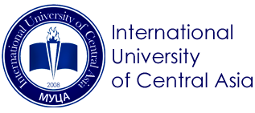

Информационное письмо

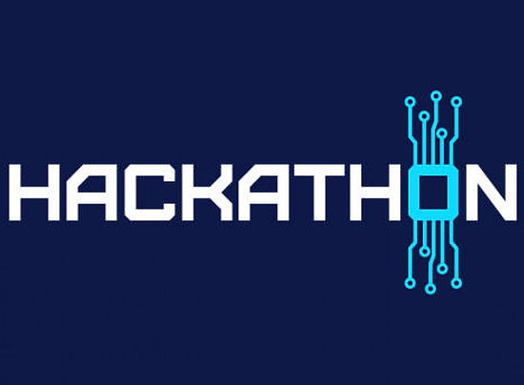
ХАКАТОН,
посвященный
МЕЖДУНАРОДНОМУ ДНЮ ОБРАЗОВАНИЯ
24 января 2024 года
Тема: «Цифровые технологии в образовании»

Образование является правом каждого человека, что закреплено в Статье 26 Всеобщей декларации прав человека. Она призывает к обеспечению бесплатного начального образования для каждого. А Конвенция о правах ребёнка, принятая в 1989 году, содержит положение об обязанности государств обеспечивать доступность высшего образования для всех.
Своей резолюцией от 3 декабря 2018 года (A/RES/73/25) Генеральная Ассамблея ООН провозгласила 24 января Международным днём образования (International Day of Education), признавая его роль в достижении мира и развития.
Генеральная Ассамблея предложила всем государствам-членам, организациям системы Организации Объединенных Наций, другим международным и региональным организациям и организациям гражданского общества, неправительственным организациям, религиозным организациям, научным учреждениям, организациям частного сектора, частным лицам и другим соответствующим заинтересованным сторонам надлежащим образом отмечать Международный день образования.
Генеральная Ассамблея возложила проведение ключевых мероприятий по празднованию Дня на Организацию Объединенных Наций по вопросам образования, науки и культуры (ЮНЕСКО) в качестве специализированного учреждения ООН, занимающегося вопросами образования.

1. Цель хакатона - создание проекта, который использует цифровые технологии для улучшения процессов обучения и образования школьников\студентов. Это может включать в себя создание интерактивных учебных материалов, разработку онлайн-платформ для образования или инновационные подходы к оценке знаний.

Участники: Студенты 3-х направлений МУЦА:
«ЮРИСПРУДЕНЦИЯ»;
«УПРАВЛЕНИЕ БИЗНЕСОМ»;
«ИНФОРМАЦИОННЫЕ ТЕХНОЛОГИИ».
2. Сроки – с 9 января до 24 января 2024:
- представление заявок на участие в Хакатоне (2 студента от направления) – с 9 по 14 января 2024;
- разработка идеи и деталей проекта – с 14 по 23 января 2024;
- представление идеи продукта - 24 января 2024.
3. Бюджет мероприятия:
- кофе-брейк
- сертификаты участникам
- подарки победителям
4. Критерии для идеи продукта (оценивания):
- Практическая применимость (возможность внедрения и использования);
- Реализуемость проекта;
- Уникальность/актуальность идеи;
- Соответствие поставленной в кейсе цели;
- Качество презентации.

Место проведения: Международный Университет в Центральной Азии (МУЦА), г. Токмок, ул. Шамсинская 2. http://iuca.kg/ info@iuca.kg Конференц-зал, 214.
ОРГКОМИТЕТ
1. Куланбаева З.А., к.ю.н., доцент, руководитель направления «Юриспруденция» - Председатель ОРГКОМИТЕТА
Mob.tel: +996 995 700 136; kulanbaeva_z@iuca.kg
2. Максат Джекшен, кандидат политических наук, доцент,
MBA, Член и тьютор ИСФМ (Лондон) – зам. председателя оргкомитета
Mob.tel: +996 995 700 136; maksat_d@iuca.kg

Члены оргкомитета:
3. Ашымова Айзада Жаасынбековна, магистр, руководитель Программы «Информационные технологии», ИСНиИТ; Mob.tel: +996 700 879 849;
ashimova_a@iuca.kg
4. Кулданбаева Нуржан Келдибековна – член комитета по исследованиям, ответственная за НИРС. Mob.tel: +996 777 405 277; kuldanbaeva_n@iuca.kg
5. Миясаров Игорь Андреевич, член комитета по исследованиям. Mob.tel: 0 (755) 008-582; miyasarov_i@iuca.kg
6. Абдрахманова Раиса Джолдошевна, к.ф.н., доцент, профессор МУЦА, председатель комитета по исследованиям; mob.tel: 0 (554) 616-108; abdrakhmanova_r@iuca.kg
7. Отдел по продвижению выпускников и студентов МУЦА.
8. IT-отдел МУЦА.

Координаторы:
Ниненко И.С. - Вице-Президент по академическим вопросам МУЦА. ninenko_i@iuca.kg
Джумабаев А.М. - Вице-Президент по стратегическому развитию МУЦА.
dzhumabaev_a@iuca.kg

Комитет по исследованиям МУЦА, 03.01.2024

